Programme des animations pour NOVEMBRE 2025 :
Ces manifestations ont lieu à la médiathèque, sur réservation au 03.89.78.53.12 ou par mail : mediatheque@cc-paysderouffach.fr :
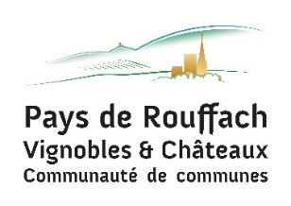


- Vendredi 7 novembre 2025 à 20h00 – ESPACE « Les Marronniers » à Eguisheim :
SPECTACLE
dernière création de la Comédie de Colmar pour la tournée « Par les villages », réservation au 03.89.78.53.12, à partir de 12 ans


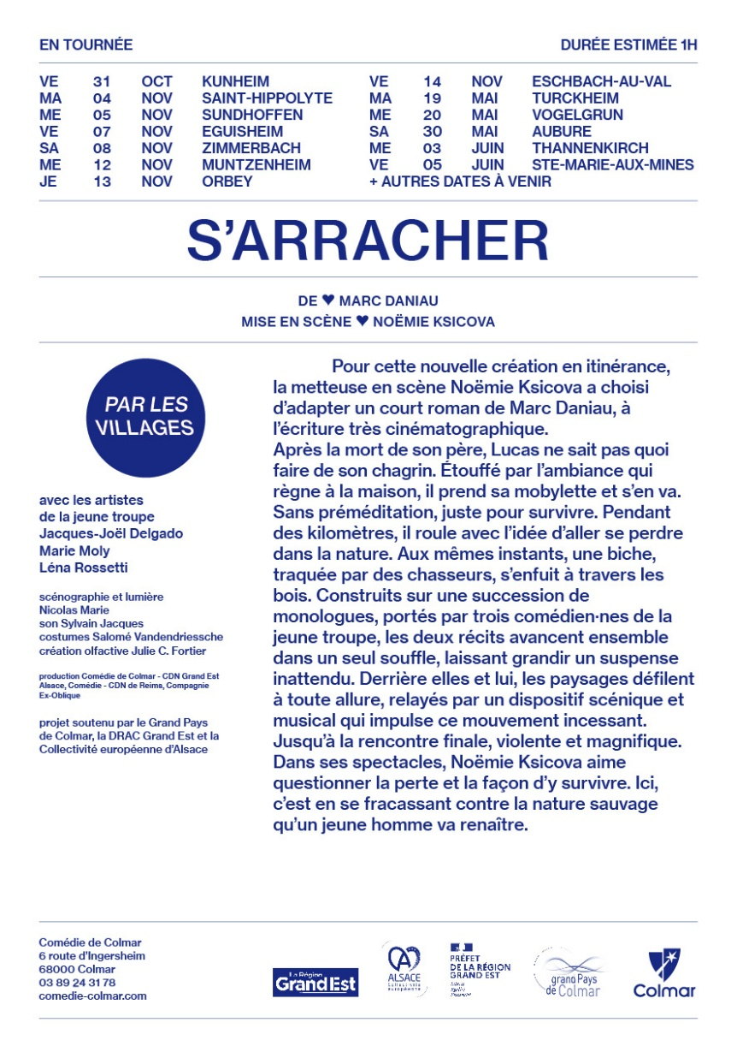
- Du 7 novembre au 17 décembre 2025 :
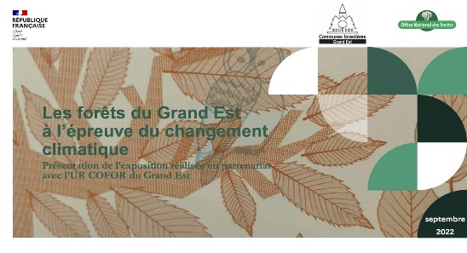
EXPOSITION ITINERANTE :
« Les forêts du Grand Est à l’épreuve du changement climatique »
« Découvrez la forêt et les actions mises en place par les forestiers face au changement climatique grâce à cette exposition ludique et interactive pour toute la famille »
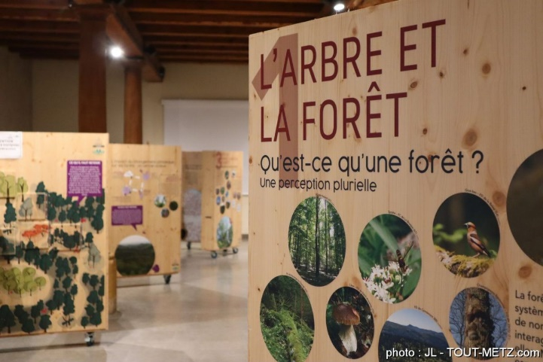
Réalisée par l’Office National des Forêts du Grand Est en partenariat avec l’Union régionale des communes forestières du Grand Est, cette exposition itinérante réalisée sur des supports de bois massif a vocation à circuler dans les 10 départements de la région, pour venir à la rencontre de ses habitants.

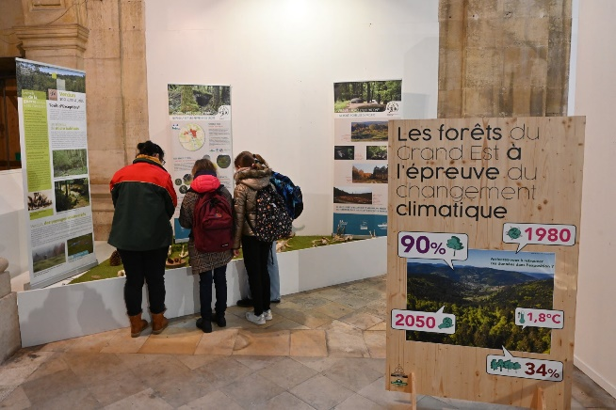
L’exposition propose une approche ludique, appuyée sur des éléments interactifs et de nombreuses illustrations. Elle met notamment en lumière, l’action des forestiers qui travaillent quotidiennement à la mise en œuvre de solutions pour assurer la pérennité des forêts confrontées aux défis du dérèglement climatique.

HORAIRES D’OUVERTURE :
Mardi : 15h-18h
Mercredi : 10h-12h / 15h-18h
Vendredi : 15h-18h
Samedi : 10h-12h
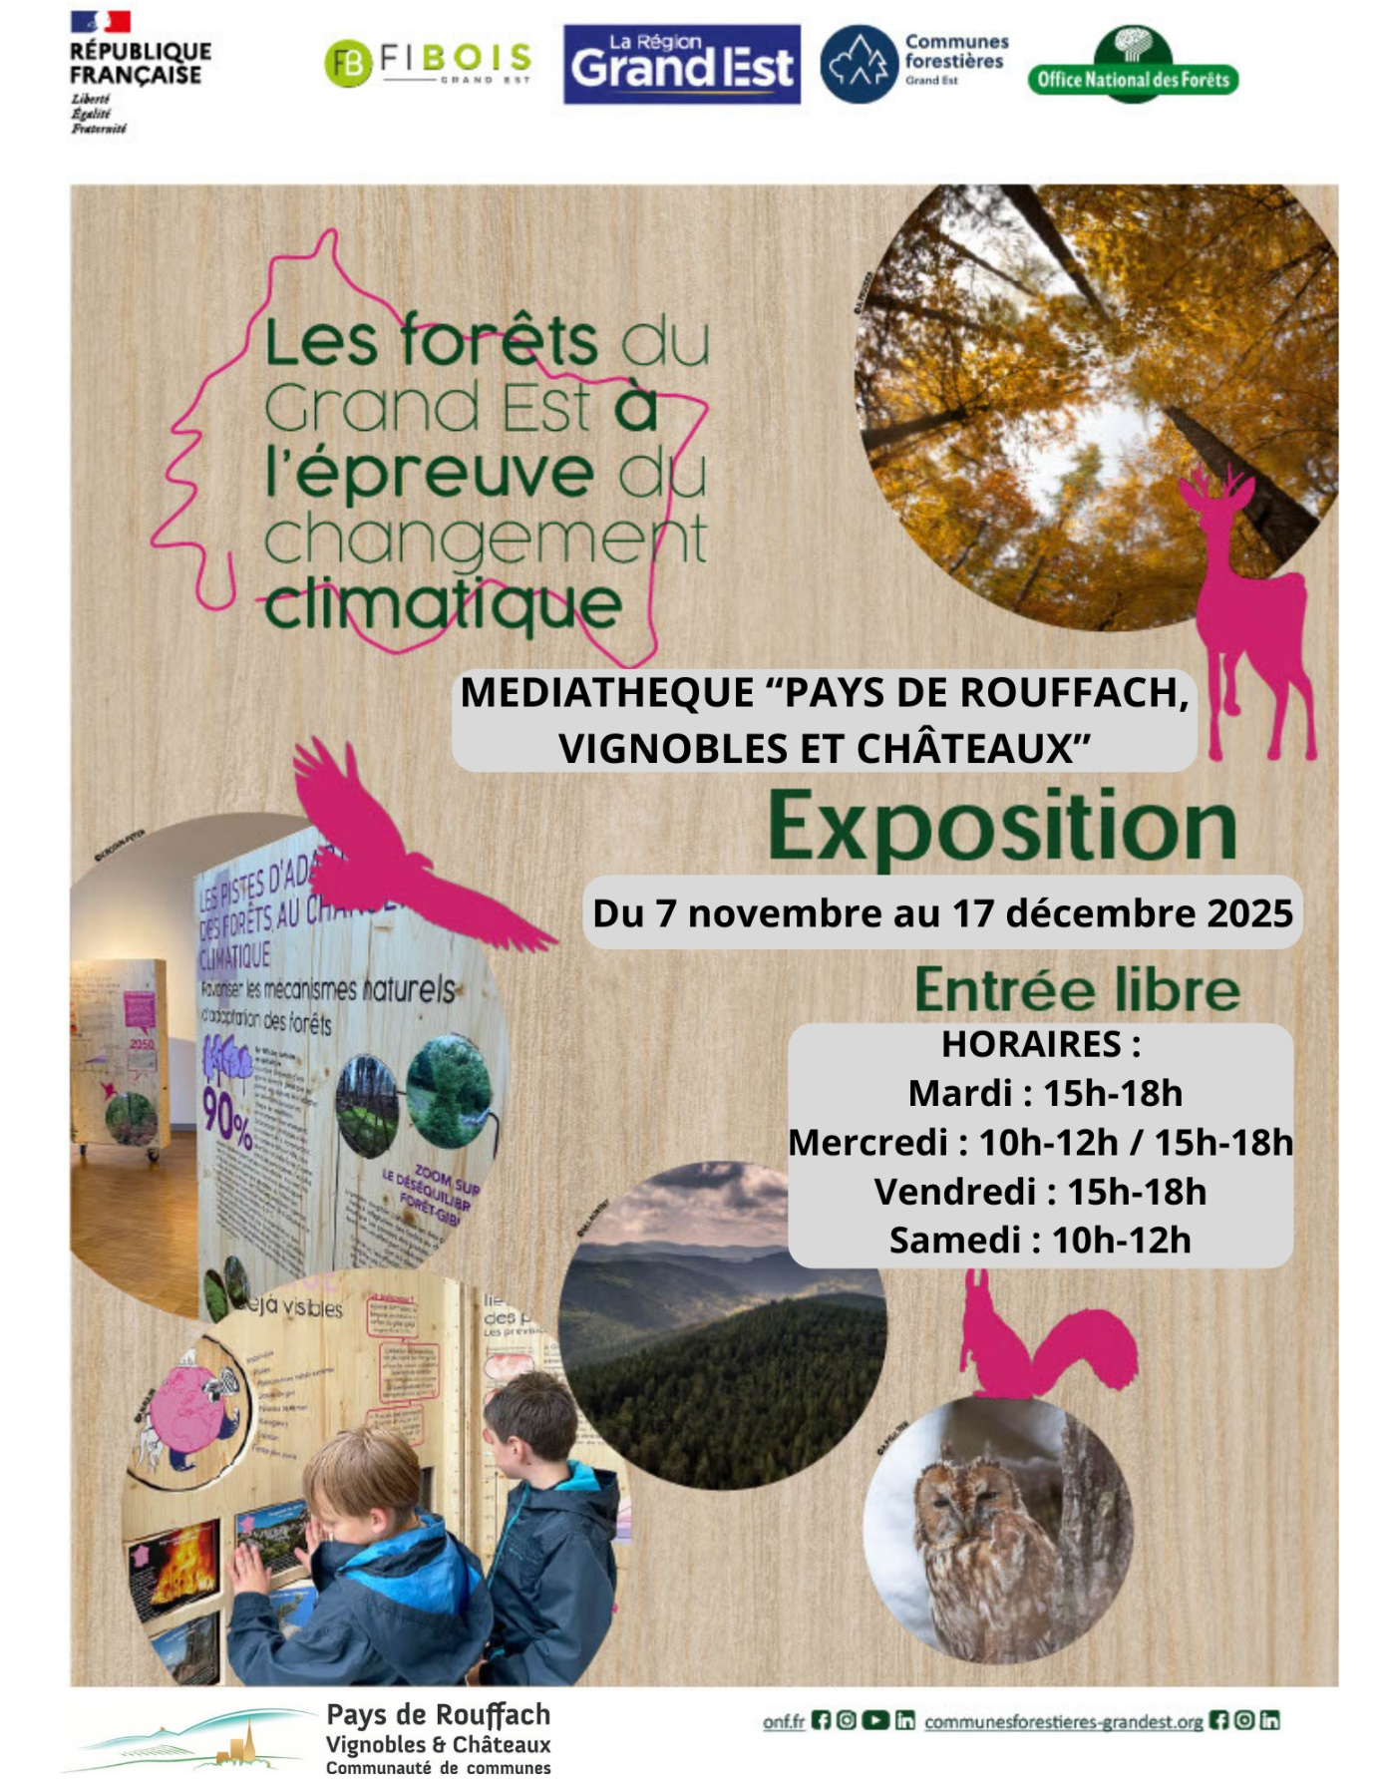

Dans le cadre du Festival « DECODAGE » organisé par la Bibliothèque d’Alsace
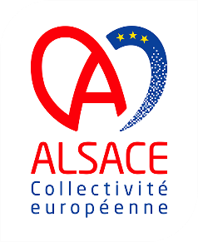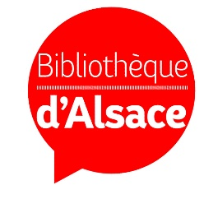

- Mercredi 19 novembre 2025 de 14h00 à 17h00 :

ATELIER : « Dans la peau d’un chroniqueur de radio »
Venez créer votre propre émission de radio dans un atelier proposé par Radio MNE ! De l’idée à la diffusion, vous serez aux commandes : choix des sujets, écriture, interviews, micro-trottoirs, enregistrement… tout est entre vos mains. Vous découvrirez les coulisses d’une émission de radio tout en développant votre voix, votre esprit critique et votre imagination. En bonus : votre émission sera diffusée sur les ondes de Radio MNE ! Prêts à prendre le micro ?
Sur inscription, à partir de 9 ans & pour les adultes

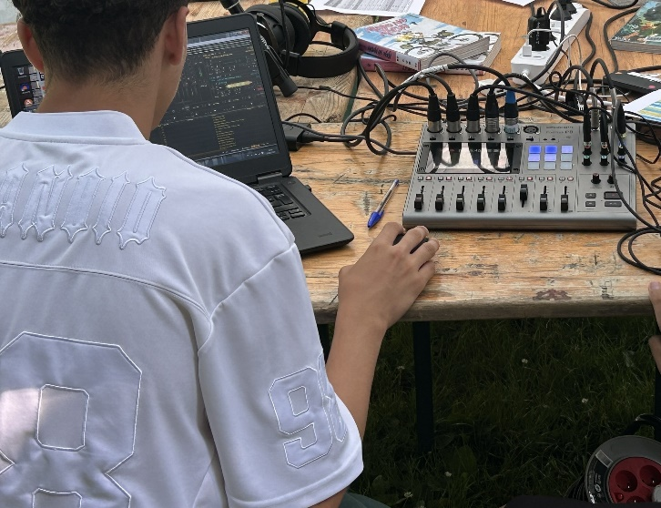
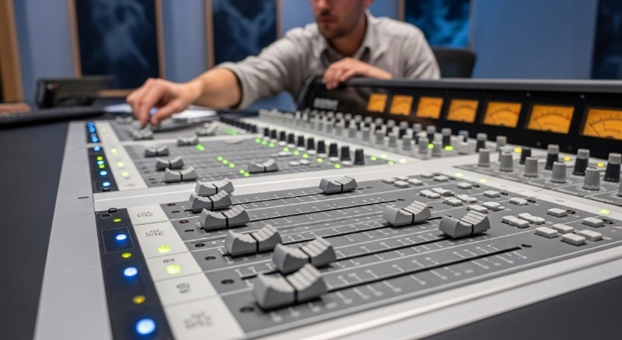

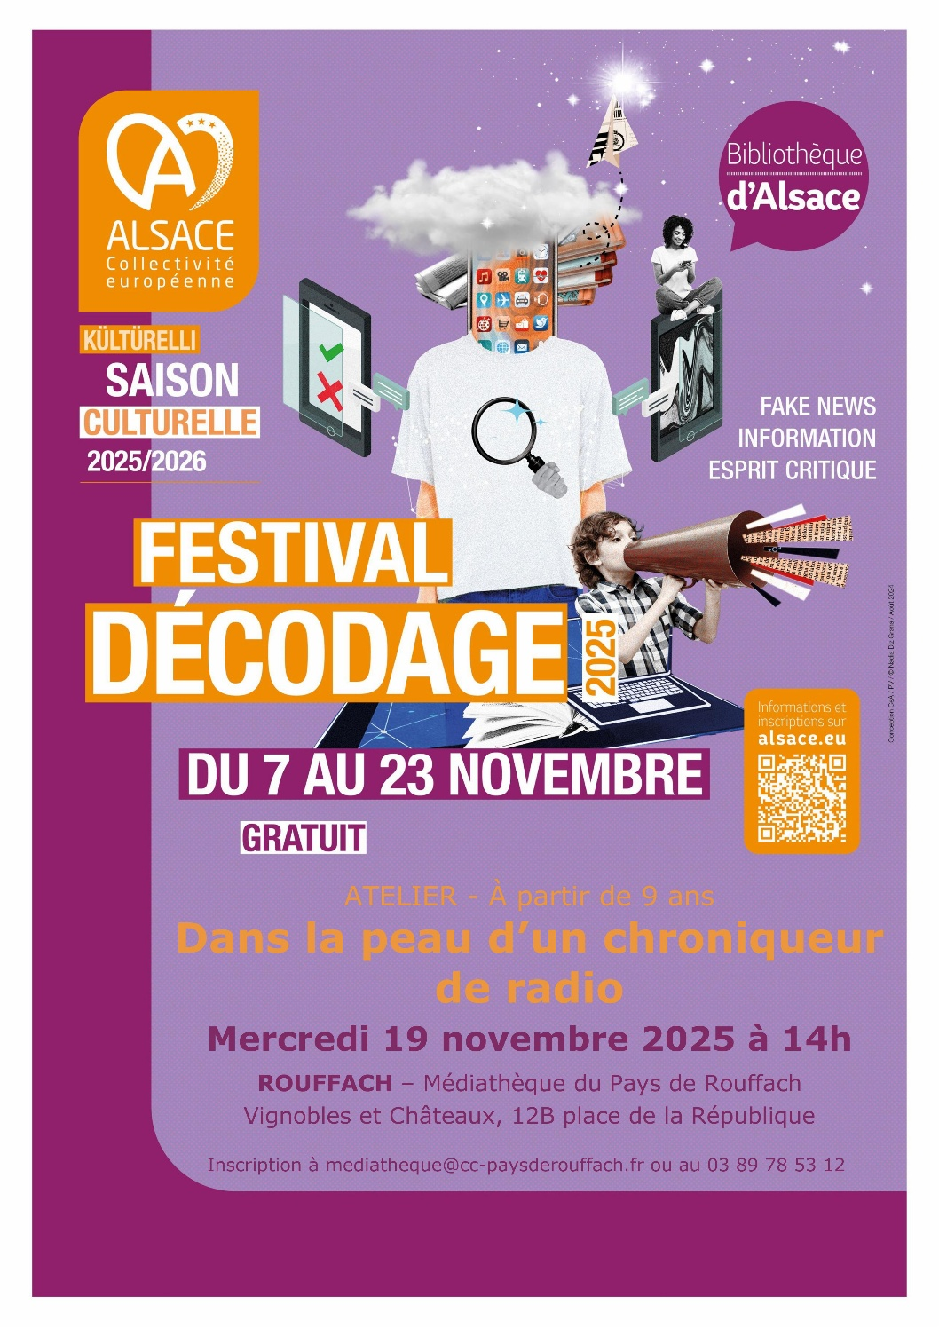

ANIMATIONS pour les familles dans le cadre de
« Novembre pour les Parents » :


- Mercredi 19 novembre 2025 de 9h30 à 10h00 : « Bébé bouquine »
July et Rocco ouvrent leur valise pleine d’histoires à la médiathèque !
Comptines, images, sons et récits à toucher ou écouter, à partager tout en douceur.
Des histoires de familles, de liens entre petits et grands, pour rêver ensemble.
Pour les petits jusqu’à 4 ans, sur inscription


- Vendredi 21 novembre 2025 de 17h30 à 19h00 :
Partagez un moment privilégié en famille lors de notre animation jeux
Petits et grands sont invités à se retrouver autour d’une sélection variée de jeux, conçue pour éveiller la curiosité et renforcer les liens familiaux. Venez découvrir, partager et profiter d’un temps d’échange convivial dans un cadre chaleureux et bienveillant.
Un rendez-vous ouvert à toutes les familles, sans inscription, pour un moment riche en échanges et en découvertes ludiques.



- Mercredi 26 novembre 2025 :
ATELIERS "Cuisine anti-gaspi"
Tout public & Ateliers Parent/enfants, sur inscription
Animés par la Maison de la Nature du Vieux Canal
2 créneaux proposés :
- 14h-15h45
- 16h15-18h
Faites le plein d'astuces et de recettes anti-gaspi lors de cet atelier malin et gourmand. Apprenez à transformer les restes et épluchures en délicieux repas pour réduire le gaspillage alimentaire et faire des économies au quotidien !
A l'occasion de la campagne de communication du SM4 "Un trésor dans votre assiette" et de la Semaine Européenne de Réduction des déchets, votre communauté de communes et le SM4 vous proposent une animation "cuisine anti-gaspi" à la médiathèque de Rouffach.
Tout public & Atelier Parent/enfants, sur inscription

Les inscrits pourront également participer au tirage au sort pour tenter de remporter un kit de courses zéro-déchet offert par le SM4 !

INFOS PRATIQUES :
HORAIRES :
Mardi : 13h00 - 18h00
Mercredi : 10h00 - 12h00 / 14h00 - 18h00
Jeudi : 15h00 - 18h00
Vendredi : 15h00 - 19h00
Samedi : 10h00 - 12h30 / 14h00 - 16h30

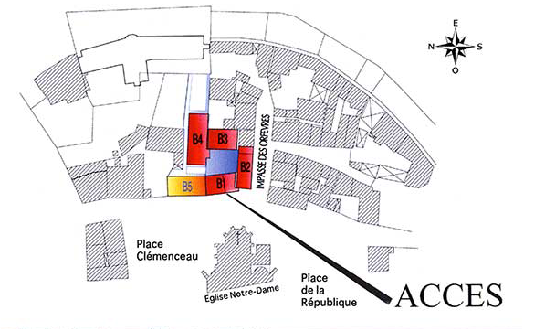
MEDIATHEQUE LUDOTHEQUE« Pays de Rouffach, Vignobles et Châteaux »
12B, Place de la République
68250 Rouffach
03.89.78.53.12
MAIL : mediatheque@cc-paysderouffach.fr


SITE : mediathequerouffach.bibenligne.fr
& l’APPLICATION BibEnPoche disponible sur :


MEDIATHEQUE/LUDOTHEQUE DU PAYS DE ROUFFACH
LUDO.MEDIATHEQUE_ROUFFACH

